**การบันทึกคัดกรองภาวะแทรกซ้อนผู้ป่วยเบาหวาน-ความดัน**

ในผู้ป่วยโรคเรื้อรังจะต้องได้รับการตรวจคัดกรองภาวะโรคแทรกซ้อนเป็นประจำทุกปี เพราะฉะนั้นการลงบันทึกข้อมูลการคัดกรองต่างๆไม่ว่าจะเป็น เท้า ตา จึงเป็นสิ่งที่เจ้าหน้าที่บันทึกข้อมูลต้องทำการลงให้เรียบร้อยมาดูวิธีการลงบันทึกที่ถูกต้องกันนะครับ

**ขั้นตอนที่ 1** คลิกเข้าสู่ระบบงานเชิงรับ  คลิก ทะเบียนคลินิกพิเศษ เบาหวาน/ความดัน

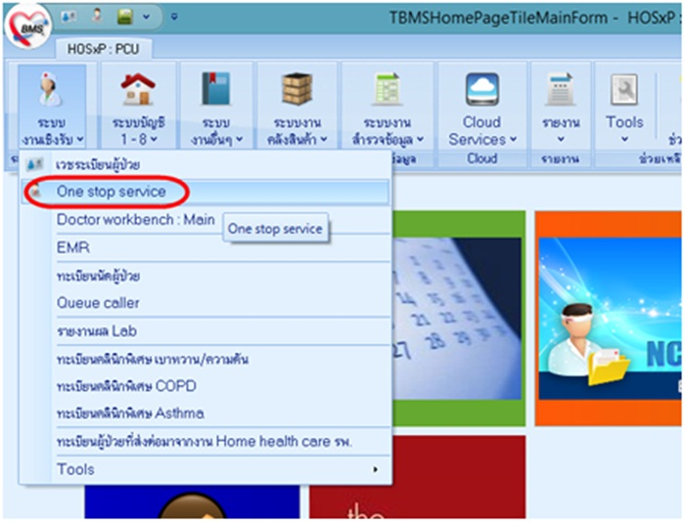

**ขั้นตอนที่ 2** Double Click เข้าชื่อผู้ป่วยที่ต้องการลงคัดกรองภาวะแทรกซ้อน

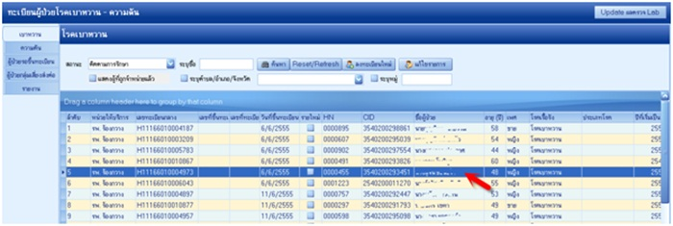

**ขั้นตอนที่ 3** เลือก การคัดกรองภาวะแทรกซ้อน  คลิก เพิ่มการคัดกรอง

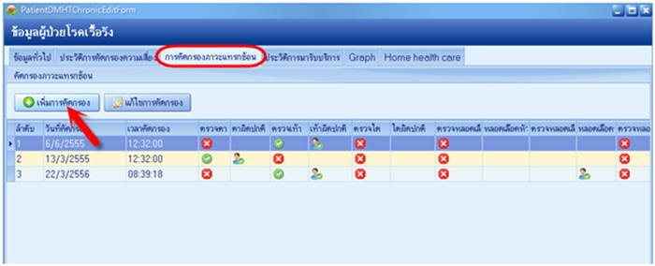

**ขั้นตอนที่ 4** เลือก Visit ที่ต้องการลงคัดกรอง โดยต้องตรงกับวันคลินิกจึงจะได้ Point**  คลิก ตกลง

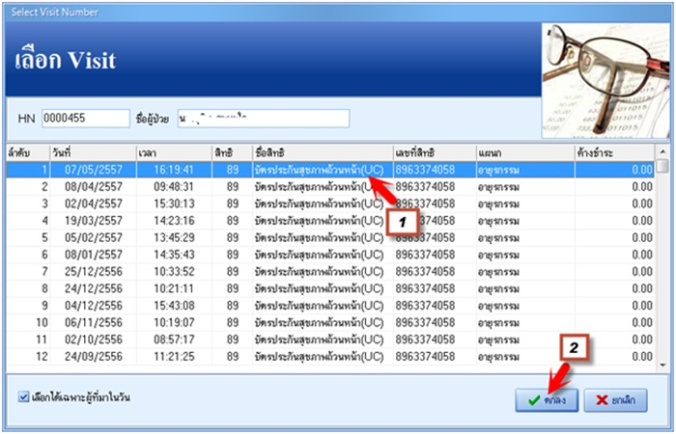

**ขั้นตอนที่ 5** ลงข้อมูลการคัดกรองตา เท้า และอื่นๆตามที่ได้รับการคัดกรอง



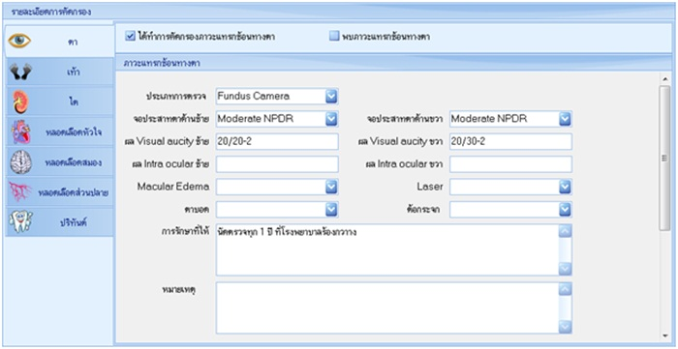

**ขั้นตอนที่ 6** จะปรากฏข้อมูลการคัดกรองภาวะแทรกซ้อนของผู้ป่วยในแต่ละครั้ง  คลิก บันทึก

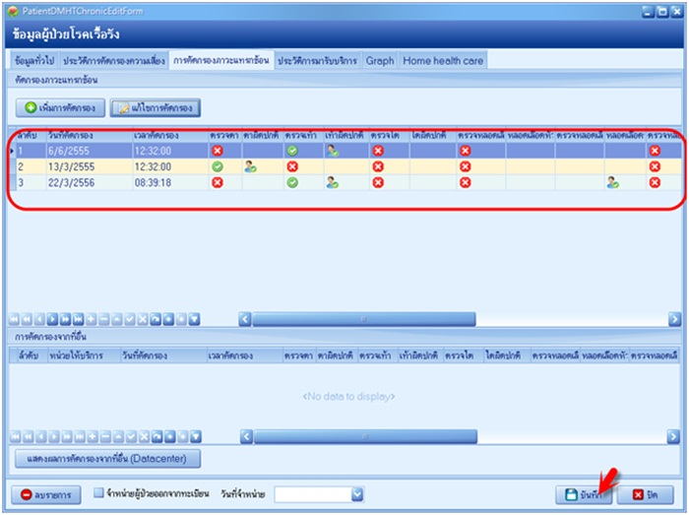

งานคัดกรองเป็นสิ่งที่สำคัญที่ต้องทำการคัดกรองแต่ละปี แต่การบันทึกข้อมูลที่ถูกต้องจะเป็นตัวบ่งบอกว่าได้มีการคัดกรองหรือไม่ ฉะนั้นบทความการคัดกรองภาวะแทรกซ้อนโรคเบาหวาน-ความดันนี้จะช่วยให้ข้อมูลการคัดกรองของท่านสมบูรณ์มากยิ่งขึ้น